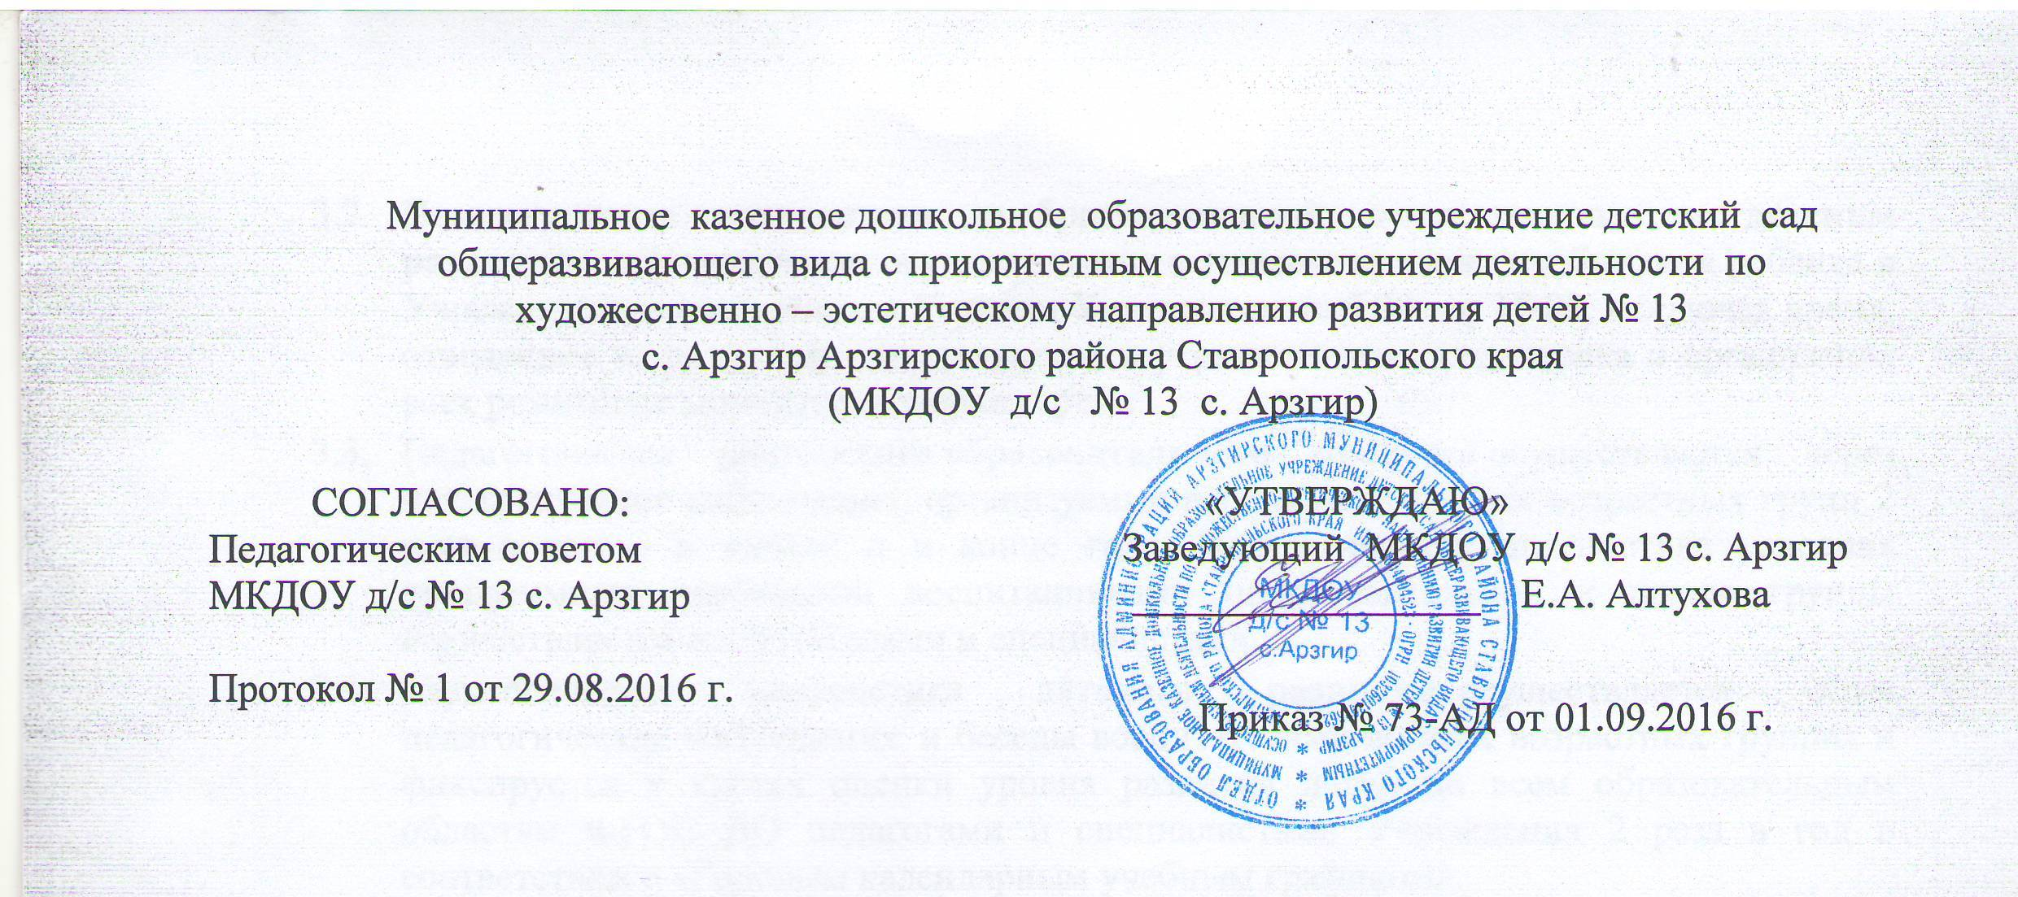
Положение о работе консультативного пункта «Зернышко» муниципального казенного дошкольного образовательного учреждения детского сада общеразвивающего вида с приоритетным осуществлением деятельности по художественно-эстетическому направлению развития детей № 13 с. Арзгир Арзгирского района Ставропольского края (МКДОУ д/с № 13 с. Арзгир)

- Общие положения.
  - Настоящее положение, разработано в соответствии с Федеральным законом от 29.12.2012 № 273-ФЗ «Об Образовании в Российской Федерации», письмом Минобрнауки России от 31.01.2008 г. № 03-133 «О внедрении различных моделей обеспечения равных стартовых возможностей получения общего образования для детей из разных социальных групп и слоев населения», регламентирует деятельность консультативного пункта для родителей (законных представителей) и их детей дошкольного возраста, не посещающих дошкольное образовательное учреждения.
  - Консультативный пункт для родителей (законных представителей) и детей, воспитывающих в условиях семьи, организуется в Муниципального казенного дошкольного образовательного учреждения детского сада общеразвивающего вида с приоритетным осуществлением деятельности по художественно-эстетическому направлению развития детей № 13 с. Арзгир Арзгирского района Ставропольского края (далее - МКДОУ д/с № 13 с. Арзгир), регламентирующим образовательную программа дошкольного образования.
  - Правовой основой деятельности консультативного пункта МКДОУ д/с № 13 с. Арзгир является:
- Конвенция ООН о правах ребенка;
- Конституция РФ;
- Семейный кодекс РФ.
1.4 Консультативный пункт является одной из форм оказания консультативной помощи семье в воспитании и развитии детей дошкольного возраста.
2. Цели, задачи и принципы работы консультативного пункта.
2.1 Основные цели создания консультативного пункта:
- обеспечение доступности дошкольного образования;
- выравнивание стартовых возможностей детей, не посещающих дошкольное учреждение, при поступлении детей в школу;
- обеспечение единства и преемственности семейного и дошкольного
воспитания;
- повышение педагогической компетентности родителей (законных
- представителей), воспитывающих детей дошкольного возраста на дому, в т. ч. детей с ограниченными возможностями здоровья.
2.2. Основные задачи консультативного пункта:
- оказание консультативной помощи родителям (законным представителям) и повышение их психологической компетентности в вопросах воспитания, обучения и развития ребенка;
- оказание дошкольникам содействия в социализации;
- обеспечение успешной адаптации детей при поступлении в дошкольное учреждение или школу;
- информирование родителей (законных представителей) об учреждениях системы образования, которые могут оказать квалифицированную помощь ребенку в соответствии с его индивидуальными особенностями.
2.3. Принципы деятельности консультативного пункта:
- личностно-ориентированный подход к работе с детьми и родителями (законными представителями);
- сотрудничество субъектов социально-педагогического пространства;
- открытость системы воспитания.
3. Организация деятельности и основные формы работы
консультативного пункта
3.1. Консультативный пункт на базе МКДОУ д/с № 13 с. Арзгироткрывается на основании приказа заведующего.
3.2. Организация консультативной и психолого-педагогической помощи родителям (законным представителям) строится на основе их взаимодействия с воспитателем, логопедом и другими специалистами. Консультирование родителей (законных представителей) может проводиться одним или несколькими специалистами одновременно.
3.3. Количество специалистов, привлекаемых к психолого-педагогической работе в консультативном пункте, определяется исходя из кадрового состава МКДОУ д/с № 13 с. Арзгир.
3.4. Координирует деятельность консультативного пункта социальный педагог на основании приказа заведующего МКДОУ д/с № 13 с. Арзгир.
3.5. Формы работы психолого-педагогического консультативного пункта:
- очные, групповые консультации для родителей (законных представителей) по плану МКДОУ д/с № 13 с. Арзгир;
- индивидуальные консультации родителей (законных представителей)по запросам и потребностям родителей (законных представителей);
- мастер-классы, тренинги, практические семинары для родителей (законных представителей) с привлечением специалистов МКДОУ д/с № 13 с. Арзгир (согласно утвержденному графику ежемесячно).
3.6. Консультативный пункт работает один раз в месяц согласно расписанию, утвержденному заведующим МКДОУ д/с № 13 с. Арзгир.
3.7. Допускается индивидуальное консультирование педагогами МКДОУ д/с № 13 с. Арзгирродителей (законных представителей) по предварительной договоренности с педагогами.
4. Документация консультативного пункта
4.1. Ведение документации консультативного пункта выделяется в отдельное делопроизводство.
4.2. Перечень документации консультативного пункта:
- план проведения образовательной деятельности, который разрабатывается специалистами МКДОУ д/с № 13 с. Арзгирна учебный год и утверждается его руководителем. В течение учебного года по требованию родителей (законных представителей) в документ могут вноситься изменения;
- годовой отчет о результативности работы;
- журнал работы консультативного пункта, который ведется социальным педагогом;
- журнал посещаемости консультаций, мастер-классов, тренингов;
- график работы консультативного пункта;
- договор между родителем (законным представителем) и заведующим ДОУ;
- банк данных детей, не охваченным дошкольным образованием.
5. Прочие положения
5.1. За получение консультативных услуг плата с родителей (законных представителей) не взимается.
5.2. Результативность работы консультативного пункта определяется отзывами родителей и наличием в МКДОУ д/с № 13 с. Арзгирметодического материала.
5.3. Для работы консультативного пункта используется учебно-материальная база МКДОУ д/с № 13 с. Арзгир.
5.4. Контролирует деятельность консультативного пункта заведующий МКДОУ д/с № 13 с. Арзгир.

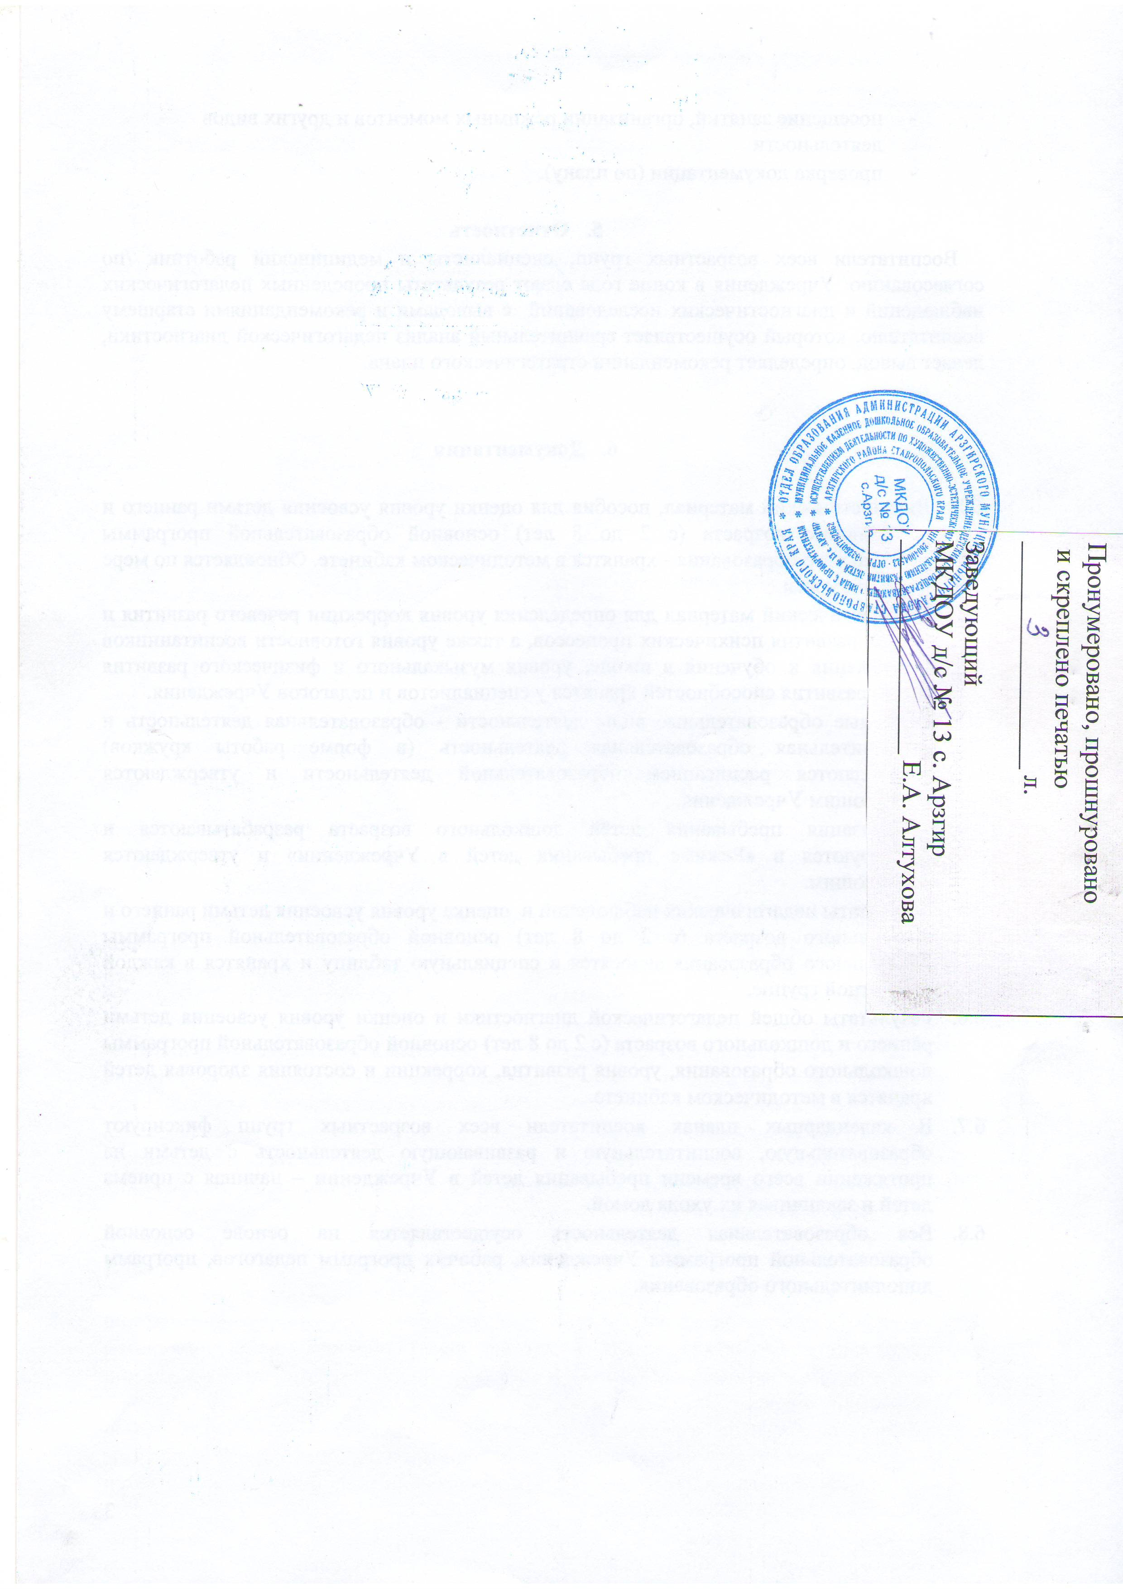
4

